Победители конкурса «Человек года» – 2023
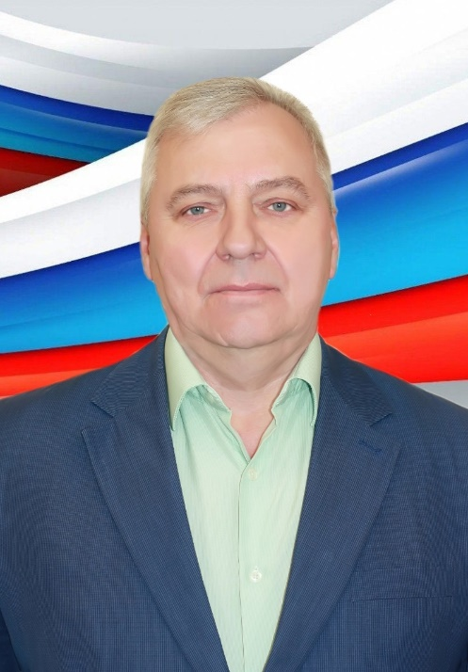
«Человек года» в хозяйственно-экономической деятельности
Сергей Бречалов - директор МУП города Череповца «Электросеть». Он вносит большой вклад в развитие и совершенствование электроэнергетики города Череповца:
- по его инициативе предприятием внедрено профилактическое мероприятие по диагностике кабельных линий 10 кВ неразрушающим методом. Данное мероприятие позволяет без нанесения вреда изоляции кабеля определить его «слабые места», своевременно принять меры к замене данных участков и избежать аварийных отключений;

- по результатам обследования диагностической лаборатории осуществляется прокладка КЛ-10 кВ взамен изношенных, ветхих сетей и сетей с большим количеством муфт на одном километре линии с целью повышения надежности электроснабжения социально-значимых объектов и жилых микрорайонов города Череповца.
В период с сентября 2022 года и по настоящее время проведена диагностика 139 кабельных линий.
Обладая высоким уровнем профессиональных знаний и имея большой опыт работы, Сергей Петрович щедро передает его молодым специалистам, помогая им в ежедневной работе. Он постоянно занимается самообразованием и повышает квалификацию, а в коллективе пользуется заслуженным уважением.
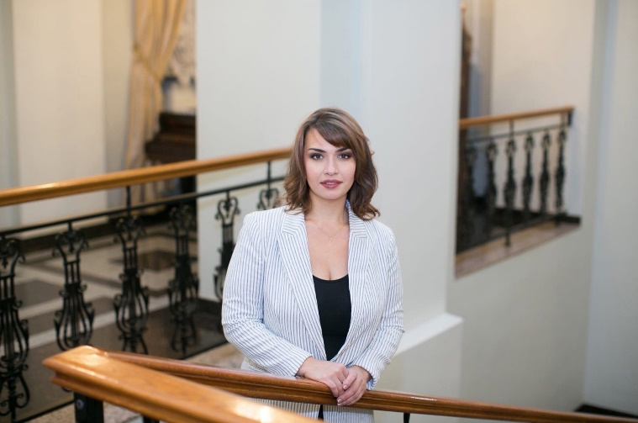
«Человек года» в сфере социальной деятельности
Елена Попова – художественный руководитель и главный дирижер камерного хора «Воскресение» имени С.Г. Зуева.
Елена Валерьевна постоянно совершенствует исполнительское мастерство артистов, расширяет творческие контакты коллектива, обновляет программы. Многогранный репертуар хора составляют произведения различных жанров: хоровая миниатюра русских и зарубежных композиторов, обработки народных песен, русская духовная музыка, а также крупные циклические произведения - кантаты, мессы, вокально-симфонические поэмы, оперы.
За последние четыре года коллектив хора участвовал во многих фестивалях, состоявшихся на Вологодской земле и за ее пределами.
С 2018 года Елена Валерьевна является инициатором, художественным руководителем и идейным вдохновителем организации и проведения открытого хорового фестиваля «Хоровое братство» имени С.Г. Зуева.
Коллектив является активным участником городских праздничных мероприятий патриотической направленности. По благословению епископа Череповецкого и Белозерского Игнатия коллектив является постоянным участников в мероприятиях, направленных на духовное воспитание в Филармоническом зале города.
Елена Валерьевна является председателем жюри фестиваля и руководителем сводного хора участников фестиваля «Голоса Победы».
Главным событием этого года стало участие камерного хора «Воскресение» в числе Участников-полуфиналистов Всероссийского конкурса «Битва Хоров!». В рамках конкурса коллектив был удостоен чести исполнить конкурсную песню «Вдоль по Питерской» на Главной сцене страны с Заслуженным артистом Российской Федерации.
«Человек года» в сфере общественной деятельности
Дарья Салимова - инструктор по спорту МАДОУ ДО «Спортивная школа № 1».
Дарья Александровна более 18 лет трудовой деятельности посвятила сфере культуры. Она является координатором проекта «Крепкая семья» и куратором направления «Семейные ценности», организатором семейных фестивалей и парадов, а также выступает организатором благотворительных мероприятий в поддержку больных детей и ветеранов - инвалидов.
В 2022 году Дарья Александровна являлась постановщиком заключительных гала-концертов, показательных программ по федеральным стандартам по художественной гимнастике.
Принимала непосредственное участие в открытии сквера «Парк Здоровья».
B настоящее время является организатором международного фестиваля Всемирного движения «Карта Мира». Дарья Александровна осуществляет сотрудничество с сообществом многодетных семей Череповца и с Храмом Сергия Радонежского по благословению епископа Игнатия, а также является режиссером-постановщиком спектакля «Дойти до Неба» (2023) с участием коллективов города и прихожан храма.
Дарья Александровна является руководителем фонда социальных и культурных программ «Сокол» г. Москва, членом Президиума «Союз Женщин Череповца», победительницей городского конкурса «Мамы Череповца» и «Семейный Лад».
Душевность, чуткость и обаяние Дарьи Александровны одновременно с трудолюбием и целеустремленностью снискали ей большое уважение среди коллег, спортсменов, родителей и общественности города.

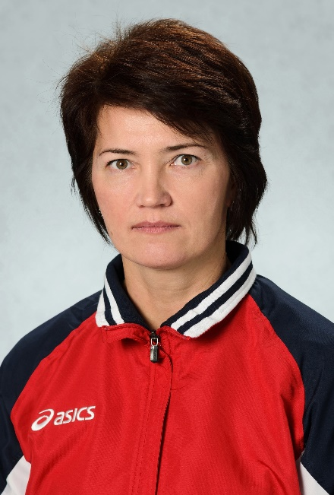
«Наставник года»
Татьяна Лукьянова - тренер МАОУ ДО «Спортивная школа олимпийского резерва по волейболу».
Татьяна Александровна грамотный специалист, прекрасный организатор и педагог, который на протяжении более 15 лет активно готовит команды волейболисток к высоким результатам. Как тренер она большое внимание уделяет подготовке спортсменов высокого класса. Её воспитанницы на протяжении последних лет достигают высоких результатов:
Кравченко Ксения (1991 г.р.), мастер спорта РФ в 2006 г.- стала бронзовым призером первенства Европы среди юниоров по волейболу, неоднократный призер чемпионатов России по волейболу;
Подскальная Алина (1998 г.р.), мастер спорта РФ, в 2016 году стала победителем молодежного чемпионата Европы по волейболу; в 2017 году серебряный призер чемпионата Мира. В спортивном сезоне 2022-2023 гг. также выступала в Чемпионате России по волейболу среди женских команд Суперлиги в составе волейбольной команды «Динамо»;
Лысая Полина (1998 г.р.) неоднократный призер чемпионатов России по волейболу.
Необходимо отметить, что её воспитанницы также вошли в состав молодежной сборной команды России. Татьяна Александровна активно участвует в общественной и спортивной жизни города, является постоянным участником всероссийских, областных, городских семинаров по подготовке тренеров по волейболу. Среди коллег по работе, спортивной общественности города и учащихся пользуется заслуженным уважением и авторитетом.
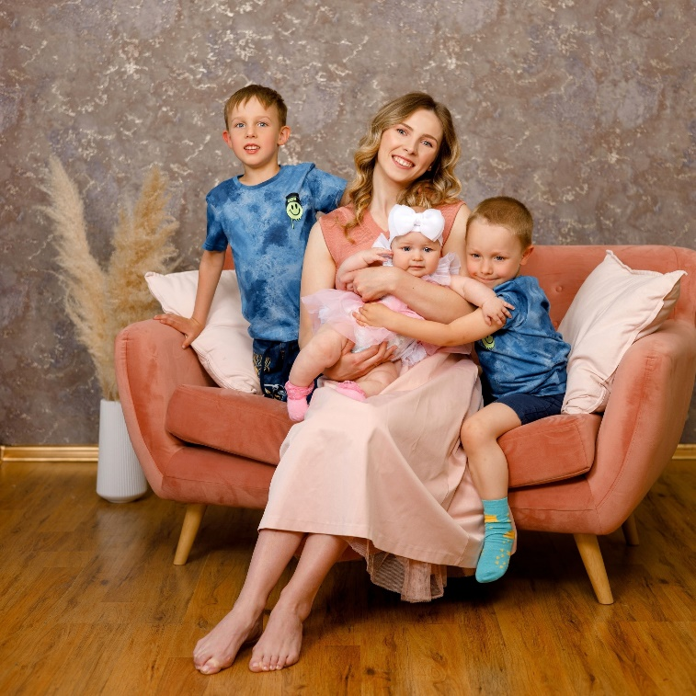
«Человек года. Молодое поколение»
Анна Восколович - заместитель председателя ЧГОО «Союз женщин Череповца».
С 2019 года Анна Александровна является руководителем проекта «Мама Череповца», с 2021 года ̶ заместителем председателя ЧГОО «Союз женщин Череповца».
В период ее деятельности в организации были реализованы проекты:
коворкинг для женщин, прибывших с территории Донбасса и Украины,
«Женский клуб СЖЧ»,
«Женский Форум».
При ее личном участии отремонтировано и оснащено здание «Союза женщин Череповца».
Сегодня проекты под руководством Анны Александровны характеризуются хорошими результатами: высокий уровень узнаваемости, различные направления деятельности, взаимодействие с множеством коммерческих/некоммерческих объединений города, муниципальных организаций и СМИ, объединением большого количества активистов. Также осуществляется информационная поддержка многих проектов города.

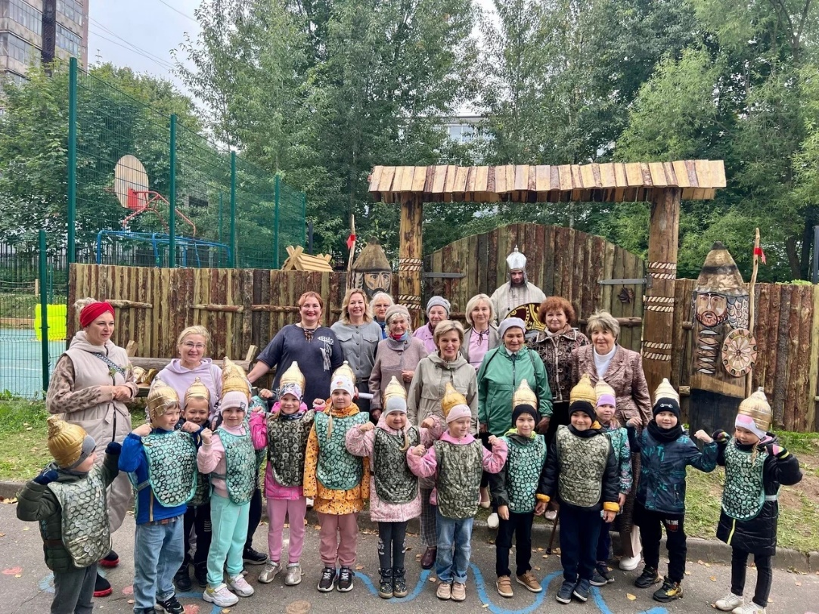
«Социальный проект года» – проект «Музей Победы и Книга Памяти. Галерея воспоминаний детей войны».
МАДОУ «Детский сад № 109» представляет проект «Музей Победы и Книга Памяти. Живая память. Галерея воспоминаний детей войны».
Книга Памяти Музея Победы — это 359 страниц о ветеранах Великой Отечественной войны. Проект направлен на поддержание у населения Череповца ценностей патриотизма, духовно-нравственного отношения и чувства сопричастности к историческому наследию своего народа:
созданы условия для погружения в события Великой Отечественной войны через построение пространства живого общения представителей разных поколений, в этом пространстве проходят тематические вечера и презентации семейных военных историй в различных форматах;
созданы «места памяти» с интерактивным музейным столом-киоском, в который внедрена разработанная авторская ІТ- программа, позволяющая познакомиться с экспонатами;
созданы условия для получения участниками Великой Отечественной войны обратной связи от представителей различных поколений и для предоставления возможности взрослому населению сохранить и передать семейную информацию о Великой Отечественной войне;
созданы условия для поддержания у населения Череповца ценностей патриотизма, духовно-нравственного отношения и чувства сопричастности к историческому наследию своего народа.
В ходе проекта проведены акции, мастер-классы, благотворительные ярмарки, концерты, музейные уроки, экскурсии и музыкально-литературные гостиные, в которых приняли участие более 25 000 жителей города.
Музей Победы ежегодно на бесплатной основе посещает более 1000 человек — это дети дошкольного и школьного возраста и педагоги.
Также реализуется продолжение проекта «Музей Победы и Книга Памяти. Живая память. Галерея воспоминаний детей войны» - проект «Квест-парк «Русская дружина».
Квест-парк «Русская дружина» — это игры-погружения в прошлое. Парк имеет разноуровневую поверхность с возвышенностями и рвами, оборудованием для преодоления препятствий и мини-лесом.
Цель проекта - приобщение детей старшего дошкольного возраста к истории Отечества, воспитание гордости за ее достижения и победы. Парк еженедельно посещают более 120 детей из детских садов и школ города.

